**REPORT**

**[COVID-19 확진자 현황 WebSite]**

**[사례 조사]**

|  |  |
| --- | --- |
| 과목명 : | 실무중심산학협력프로젝트1 |
| 제출일 : | 2021-03-15 |
| 조원 : | 김형욱 32161269 |
|  | 윤시준 32177457 |
|  | 최원석 32144792 |

목차

1. **프로젝트 개요**
   1. **제안 배경**
   2. **기능 개요**
   3. **기대 효과**
2. **기존 웹사이트 분석**
   1. **공공기관 코로나바이러스 발생 동향 페이지**
      1. **시스템 기능, 구성**
      2. **기술적 요소**
      3. **단점**
   2. **개인 운영 사이트 (Corona Board, Corona Live)**
      1. **시스템 기능, 구성**
      2. **기술적 요소**
      3. **단점**
3. **서비스 기능 구체화**
4. **참고 사이트**

**1. 프로젝트 개요**

**1.1 제안 배경**

2020년 1월 20일 국내 첫 코로나 확진자 발생 이후 확진자 수가 늘어남에 따라서 확진자에 대한 정보를 제공하는 서비스들이 점차 생겨났습니다. 이러한 국내 서비스들은 국가기관 사이트뿐 아니라 개인이 운영하는 많은 민간 사이트들도 존재합니다.

이러한 웹사이트들 대체로 코로나 확진자에 대한 누적 수치, 당일 확진자 수 등을 제공하며 이러한 웹사이트를 통해 얻은 정보로 사용자는 단순히 코로나 확진자 수를 알 수 있을 뿐만 아니라 코로나로 인한 지역별 피해 상황, 코로나 확산 또는 완화에 대한 정보 등을 확인할 수 있습니다. 이러한 정보를 통해 사용자의 목적에 따라 참고자료, 사회현상 (집회, 거리두기 단계)에 대한 코로나 확산 분석 등 다양한 수단으로 사용될 수 있습니다.

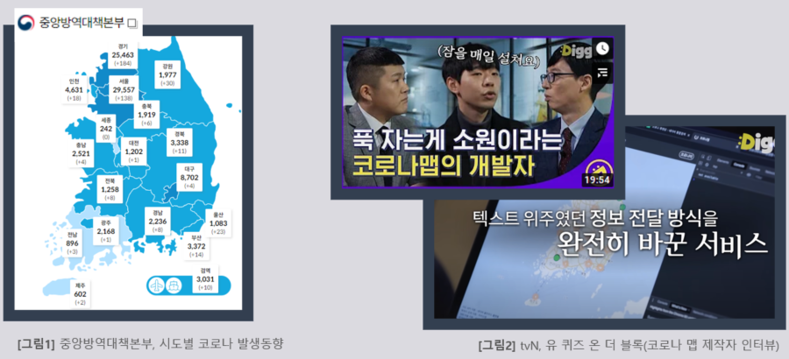

**1.2 기능 개요**

기존의 코로나 확진자 현황을 보여주는 사이트들이 공통으로 제공하는 정보에는 국내 코로나 누적 확진자 현황, 시도별 확진자 발생 현황 등에 대한 통계, 그래프 등을 사용하여 사용자에게 제시하고 있습니다. 또한, 공공 기관에서 운영하는 사이트와 개인이 운영하는 사이트에 따라 차이점이 존재하여 이를 분석하였고 사이트를 이용하는 사용자 관점에서 장단점이 무엇인지 분석하였습니다.

1. **기존 코로나 현황 사이트들이 공통적으로 제공되는 서비스**
2. **공공기관/개인운영 사이트에 대한 분석**
3. **분석에 따른 프로젝트 요구사항 정의**

따라서 위의 분석과정을 통하여 필요한 기능을 설정하고 사용자 관점에서 공공기관/개인운영 사이트들 각각의 단점을 개선하는 요구사항을 정의하기로 하였습니다.

**1.3 기대 효과**

코로나 확진자 현황 웹사이트를 통해 정보를 얻고자 하는 다양한 종류의 사용자들이 보다 정보를 쉽게 확인하여 이해할 수 있으며 기존의 사이트들이 제공하지 않는 세부 기능을 통하여 원하는 정보를 확인하고 취득할 수 있도록 하여 코로나 문제에 따른 위협에 대한 대비에 기여하며 정보를 필요로 하는 사용자에게 도움을 줄 수 있을 것입니다.

**2. 기존 웹사이트 분석**

저희가 의도한 페이지와 유사한 기존 코로나 확진자 현황을 보여주는 사이트를 분석함에 있어서 국가 공공기관에서 제공하는 (코로나 발생 동향 페이지)와 (개인이 운영하는 사이트들)을 나누어 분석해 보았습니다.

**2.1 공공 기관 사이트(코로나 바이러스 발생 동향)**

**2.1.1 시스템 기능, 구성**

공공 기관(중앙방역대책본부)에서 운영하는 코로나발생동향 페이지를 살펴보면 크게 일반정보와 수치정보 두 가지로 분류할 수 있습니다.

- 일반 정보 : 생활수칙과 지원 정책 등

- 수치 정보 : 확진자의 통계 정보

**[그림3] 코로나발생동향, 페이지 메뉴**

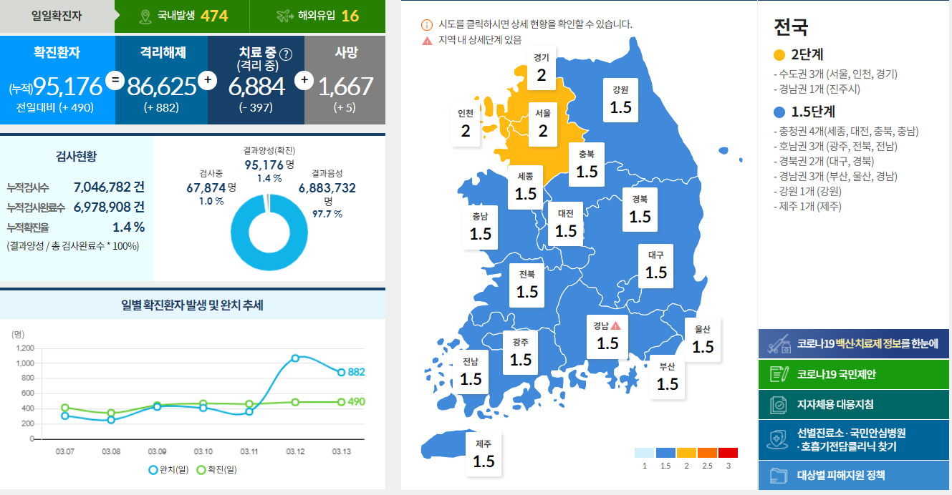

**[그림4] 코로나발생동향, 일일 상황판**

[그림4]와 같이 기본적으로 코로나 확진자에 대한 통계 등을 표시하는 발생동향 페이지뿐만 아니라 [그림3]페이지 메뉴에서 확인할 수 있듯 코로나 관련 뉴스, 홍보자료, 정책 등 코로나에 대한 다양한 정보를 확인할 수 있도록 서비스하고 있습니다.

**2.1.2 기술적 요소**

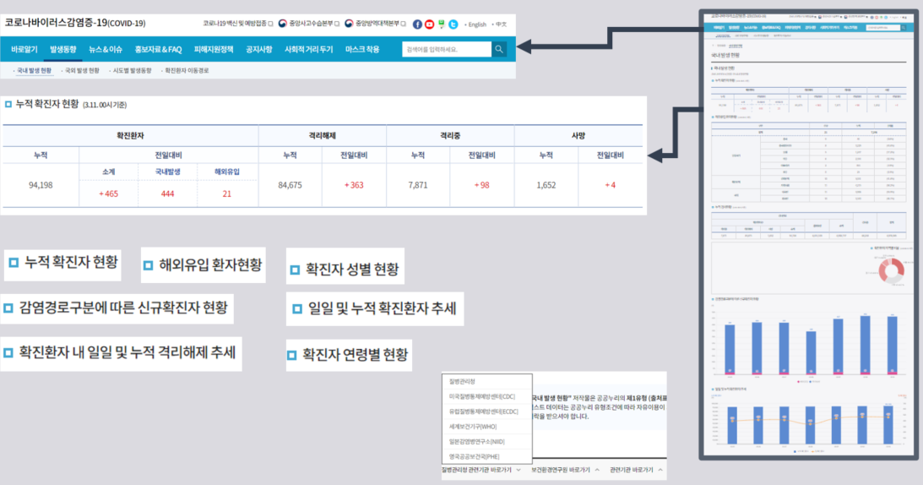

**[그림 5] 코로나발생동향, 다양한 통계 정보들**

저희가 계획한 프로젝트의 주요 기능인 확진자 통계를 보여주는 기능에 있어서 매일 발생하는 확진자 데이터를 이용하여 누적 확진자를 표시, 전일 대비 확진자 증가 등의 수치를 보여주고 있습니다. 이러한 확진자 데이터는 공공기관에서 운영하는 사이트이기 때문에 개인이 운영하는 사이트에 비해 데이터에 대한 신뢰성 높고 일반인들이 알기 힘든 확진자에 대한 자세한 정보(성별, 연령, 감염경로 등)를 통하여 다양한 종류의 통계 그래프를 이용하여 사용자에게 제공하고 있습니다.

* 신뢰성이 높은 데이터
* 확진자에 대한 자세한 데이터
* 이를 통한 다양한 종류의 그래프 제공

**2.1.3 단점**

공공기관에서 확진자에 대한 자세한 데이터를 이용하여 제공되는 다양한 종류의 통계는 사용자 입장에서 보았을 때 쉽게 이해하기 어려운 분류의 통계가 존재하였으며 다양한 분류의 통계가 존재함에도 불구하고 지정된 날짜(당일 전후 3일 정도)만을 그래프를 통하여 확인할 수밖에 없었습니다.

* **다양한 컨텐츠에 비해 사용자가 불필요, 이해하기 어려울 수 있는 통계들이 존재**
* **당일 기준의 결과들만 확인 가능(원하는 날짜의 데이터 확인이 어려움)**

**2.2 개인 운영 사이트(Corona Board, Corona Live)**

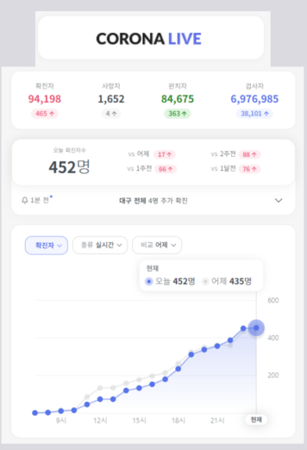 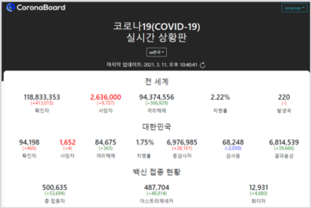

**[그림6] Corona Live, 국내 코로나확진자 통계/CoronaBoard, 코로나19 실시간 상황판**

**2.2.1 시스템 기능, 구성**

개인이 운영하는 코로나 확진자 현황 사이트의 경우 공공기관에서 운영하는 사이트에 비해 비교적 간단하게 코로나 확진자의 데이터를 통한 통계, 그래프로 보여주고 있습니다.



**[그림7]CoronaBoard, 코로나19 실시간 상황판**

뿐만 아니라 공공기관과 달리 개인이 운영하는 사이트들 사이의 공통점이 존재하였는데 개인이 운영을 통한 수익을 얻기 위하여 사이트 중간에 원하는 광고를 삽입한 형태를 많이 볼 수 있었습니다.



또한 쉽게 사이트를 홍보, 공유할 수 있도록 위의 그림과 같이 사이트에 대한 링크 공유 버튼을 위치시킨 형태를 확인할 수 있었습니다.

**2.2.2 기술적 요소**

개인 운영사이트들을 보았을 때, 팀원들이 목표하는 프로젝트의 결과물과 유사하다. 코로나 확진자에 대한 데이터에 대하여 사용자들이 이해하기 쉽게 변형해 통계와 그래프로 표현하여 제공한다.

**2.2.3 단점**

개인 운영 사이트는 공공기관사이트와 달리 공통적으로 경고문구가 존재합니다.





**[그림8] 개인 운영 코로나 현황 사이트 경고문**

이는 개인이 운영하는 만큼 관련 자료를 토대로 업데이트 되기 때문에 신뢰성 있는 데이터 사용이 부족하다. 또한 브라우저 내의 광고 배너의 사용이 존재합니다.

1. **서비스 기능 구체화**

위에서 언급한 점들을 통하여 공공기관과 개인이 운영하는 사이트의 장점을 취하고 단점을 보안하여 프로젝트의 서비스 기능을 요구사항으로 정하였습니다.

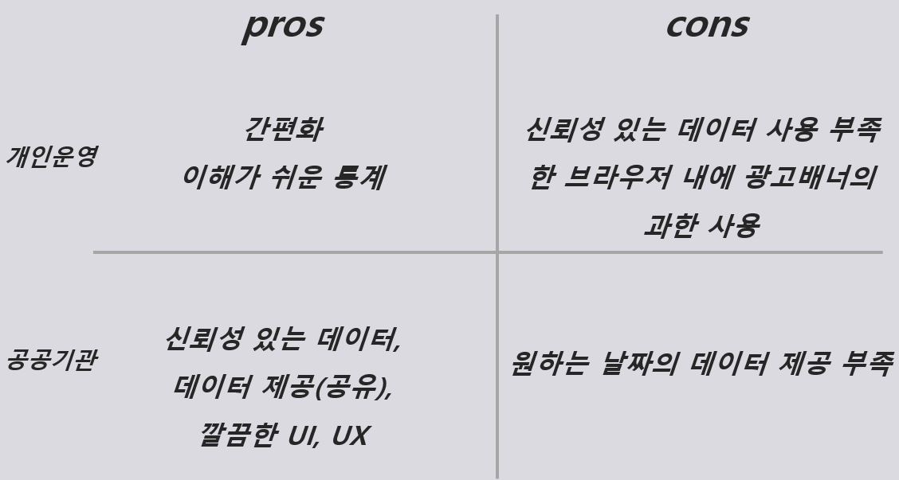

1. **사용자가 원하는 데이터를 이해하기 쉽고 찾기 편하도록 제공**
2. **신뢰성 있는 데이터를 사용하여 제공**
3. **사용자가 원하는 날짜의 확진자 데이터를 제공**
4. **최소한의 광고와 깔끔한 UI를 제공**
5. **참고 사이트**

**공공 기관 코로나 발생 동향 페이지**

[**http://ncov.mohw.go.kr/bdBoardList_Real.do?brdId=1&brdGubun=13&ncvContSeq=&contSeq=&board_id=&gubun=**](http://ncov.mohw.go.kr/bdBoardList_Real.do?brdId=1&brdGubun=13&ncvContSeq=&contSeq=&board_id=&gubun=)

**개인 운영 웹사이트**

**CoronaBoard**

[**https://coronaboard.kr/**](https://coronaboard.kr/)

**Corona Live**

[**https://livecorona.co.kr/**](https://livecorona.co.kr/)

**라이브 코로나 맵(2021-10-14 업데이트 중단)**

[**https://corona-live.com/**](https://corona-live.com/)